**МАТЕМАТИКА 5 кл**

1. **Запиши в тетрадь:**

**Число**

**Классная работа.**

1. **Калиграфическая минутка:**

67 67 67

1. **Устный счет**

**«Набери число».**

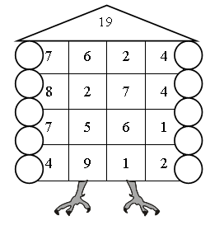

**Задание на смекалку.**

В семье трое детей: Женя, Валя и Саша: 2 мальчика и 1 девочка.

Среди имён Женя и Валя есть имя одного мальчика. Среди имён Саша и Женя тоже есть имя одного мальчика. Как зовут девочку?

**Изучение нового материала**

Посмотрите видео и выполни задания за автором

**<https://yandex.ru/video/preview/7916188737390692522>**

**Физминутка для глаз**

